Grundrisszeichnung des Erdgeschosses

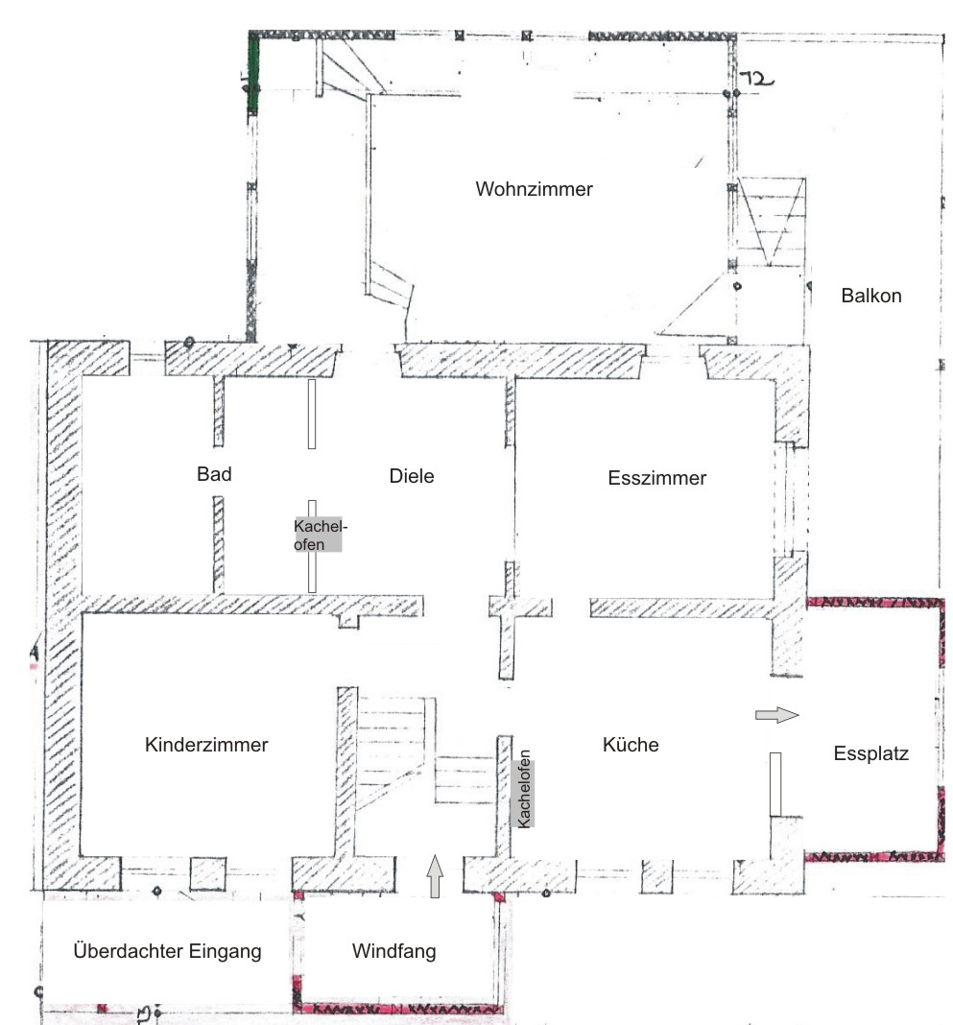
Eingezäunter Vorgarten

Vom Flur aus gelangt man rechter Hand in die 14 qm große Küche. Sie hat eine Holzdecke und einen Stirnholzparkettboden und ist mit einer Einbauküche mit E-Herd, Kühlschrank und Spülmaschine ausgestattet.
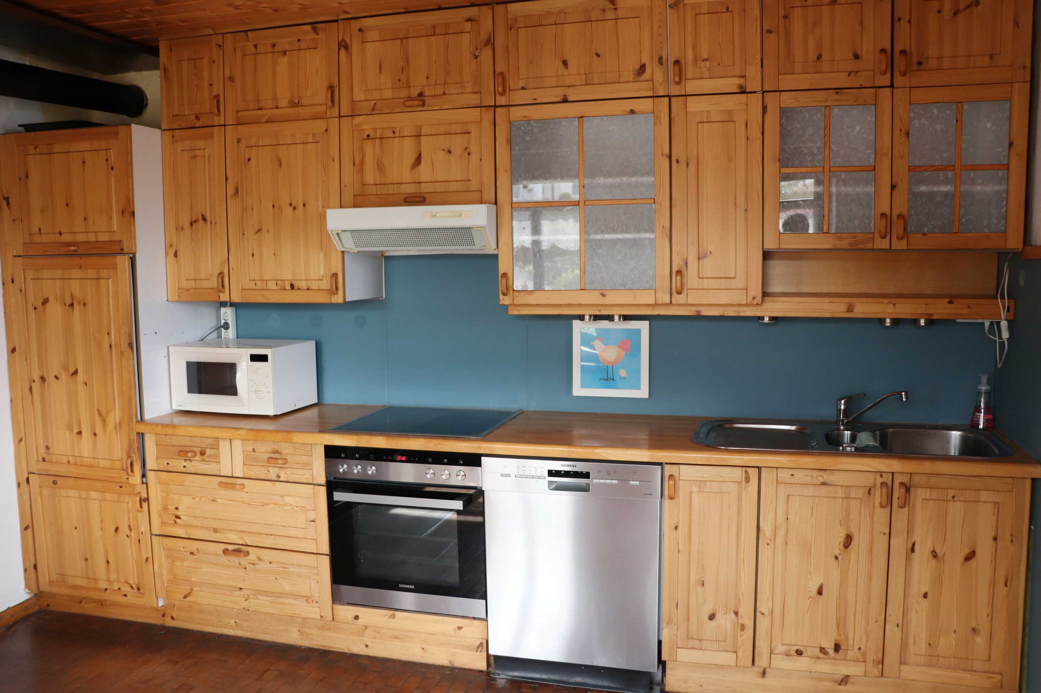
Zwei doppeltverglaste Fenster lassen viel Licht in den Raum.
Zum Heizen in der Übergangszeit ist in der Küche ein Kachelofen verbaut, auf dem sich die besten Bratkartoffeln zubereiten lassen .
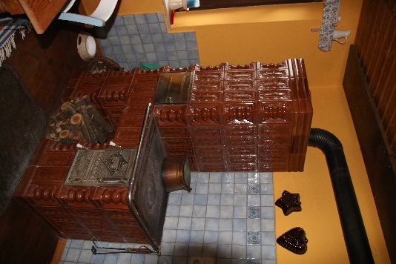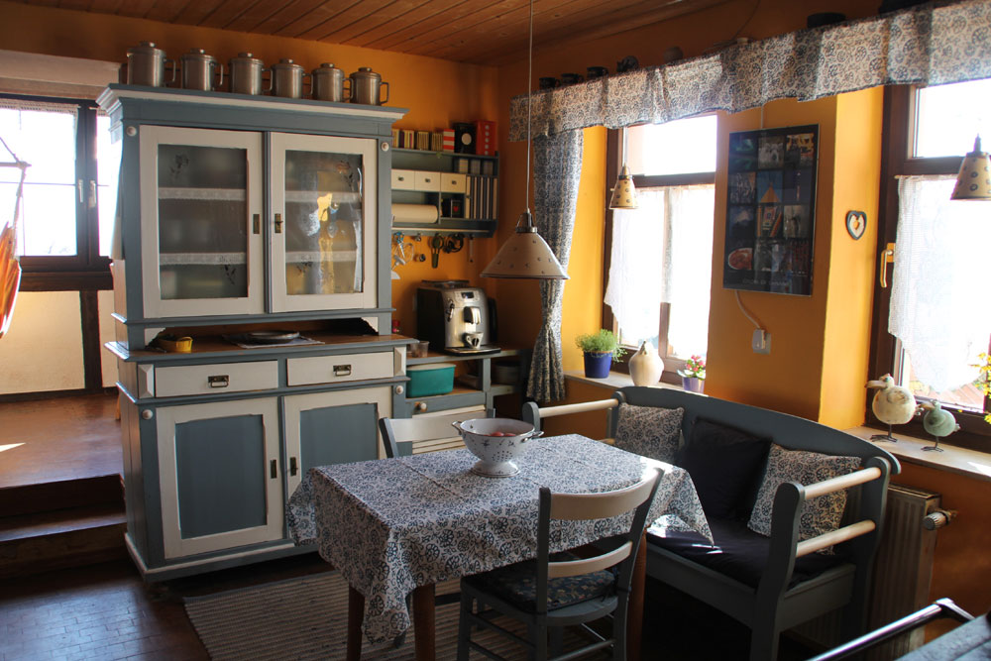
Von der Küche aus führen 2 Stufen in den 7 qm großen Erker, der als separate Essecke genutzt werden kann.
Auch hier ist die Decke mit Holz gestaltet und der Fußboden aus Eiche-Stirnholzparkett.
Ein großzügig bemessenes Fenster gibt den Blick über das Tal und auf spektakuläre Sonnenaufgänge frei.
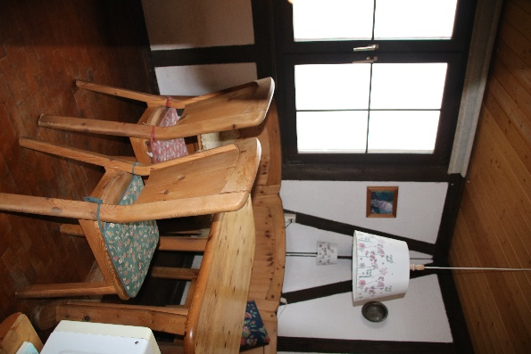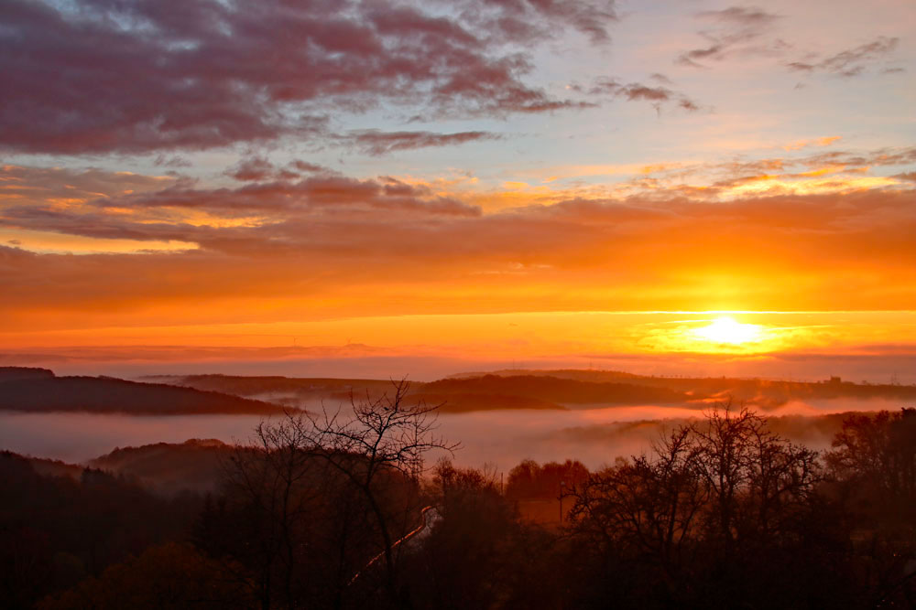
Die unverbaubare Aussicht ist zu jeder Jahreszeit und Wetterlage grandios.
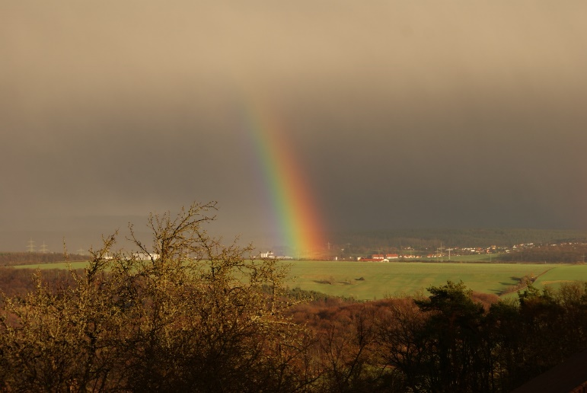

Vom Flur aus führt links eine Tür in das 14 qm große Kinderzimmer. Es hat eine Holzdecke und der Boden ist mit Korklaminat belegt.
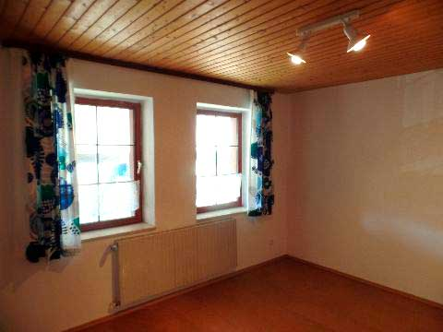

Vom Flur aus kommt man in die 7,70 qm große Diele und hier befindet sich rechter Hand das offen gestaltete, 12 qm große Esszimmer. Auch hier kann man durch ein großzügiges Fenster die Aussicht in die Landschaft genießen.
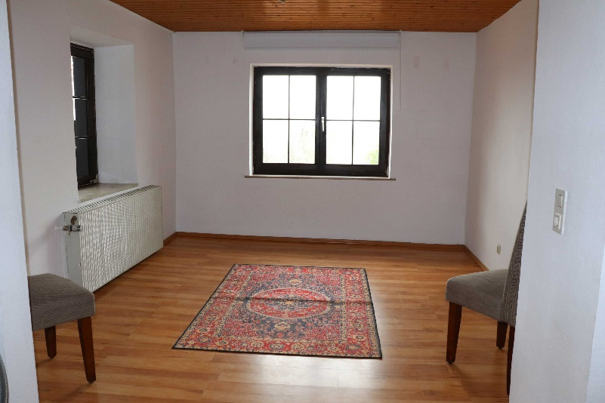
Der Boden der Diele ist gefliest, die Decke aus Holz. Im Esszimmer wurde Laminat verlegt.

In der Wand zwischen Diele und dem 11,20 qm großen Bad ist ein weiterer Kachelofen verbaut, der beide Räume in der Übergangszeit gemütlich warmhält.
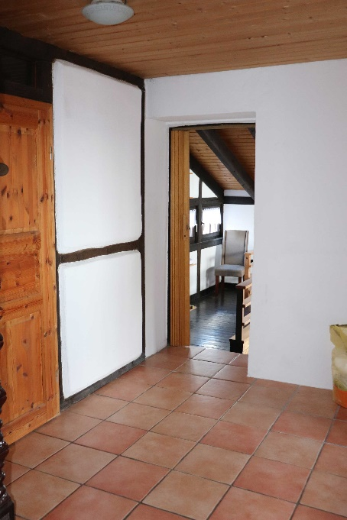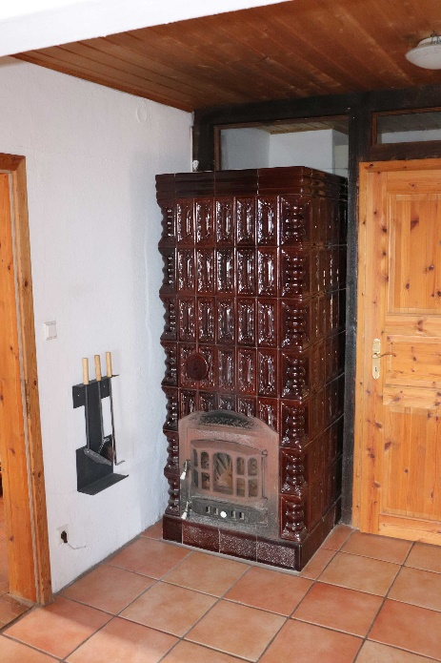

Das 11,20 qm große Bad im EG ist gefliest und hat neben Dusche und Badewanne zwei Waschbecken und ein Bidet.
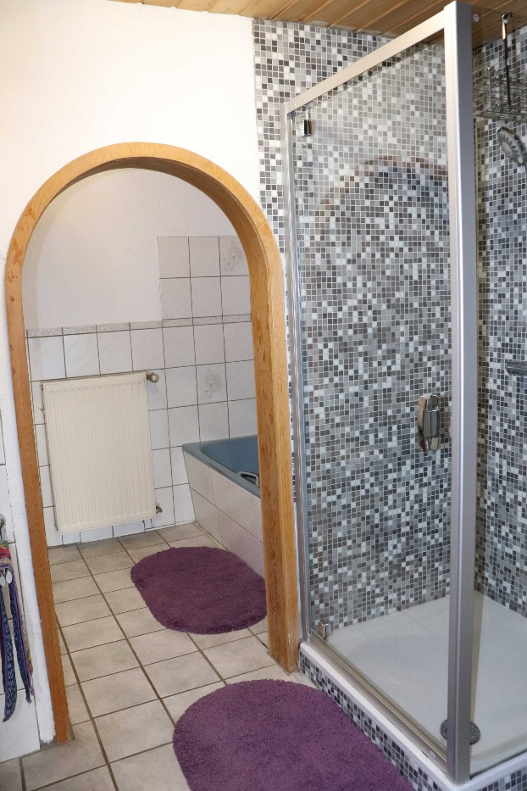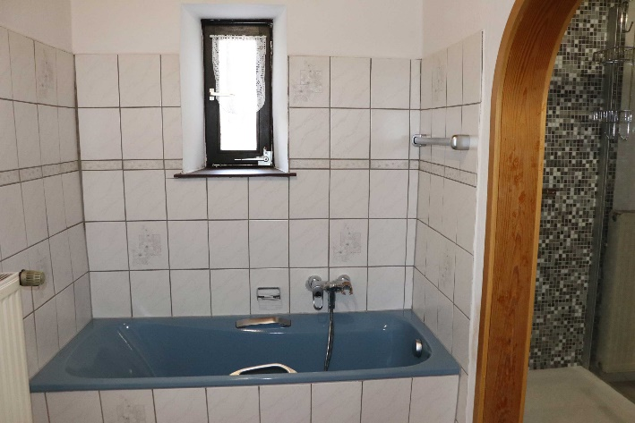
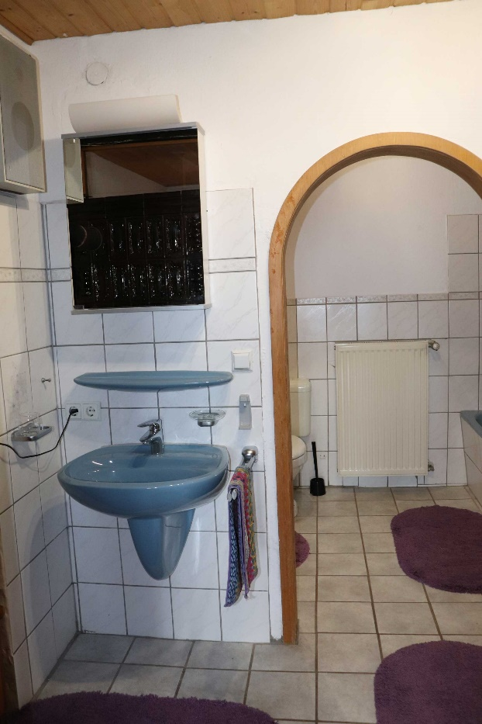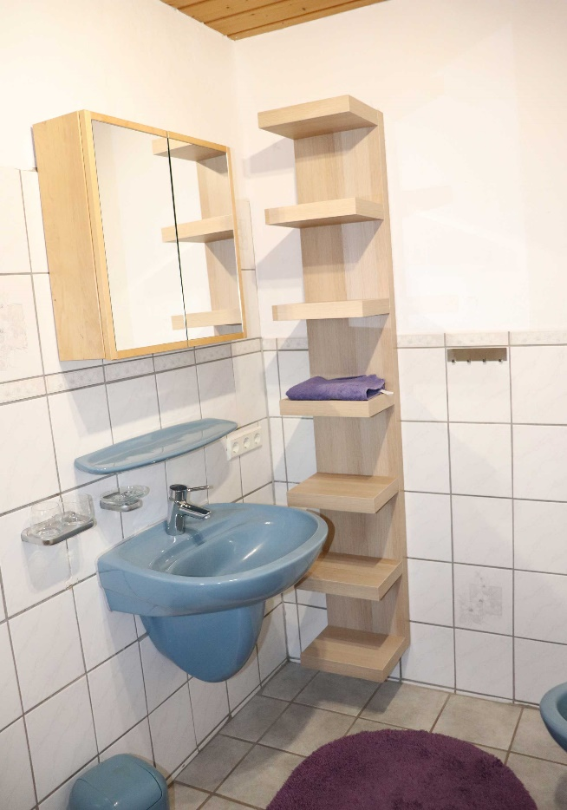

Über zwei Stufen gelangt man von der Diele aus in den 30,40 qm großen Anbau, in dem das Kaminzimmer (Wohnzimmer) liegt. Der Boden des Zimmers ist mit Laminat belegt, der Bereich um den Kaminofen ist gefliest und die Decke ist ebenfalls aus Holz.
Eine große Fensterfront gibt den Blick auf die gegenüberliegende Landschaft frei. Über eine Holztreppe gelangt man auf den überdachten Balkon.

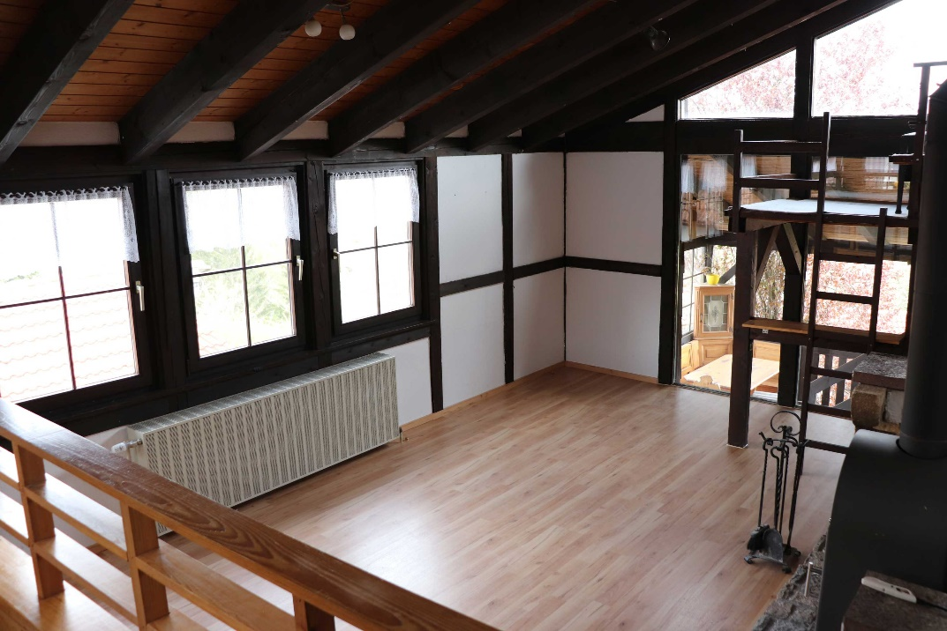
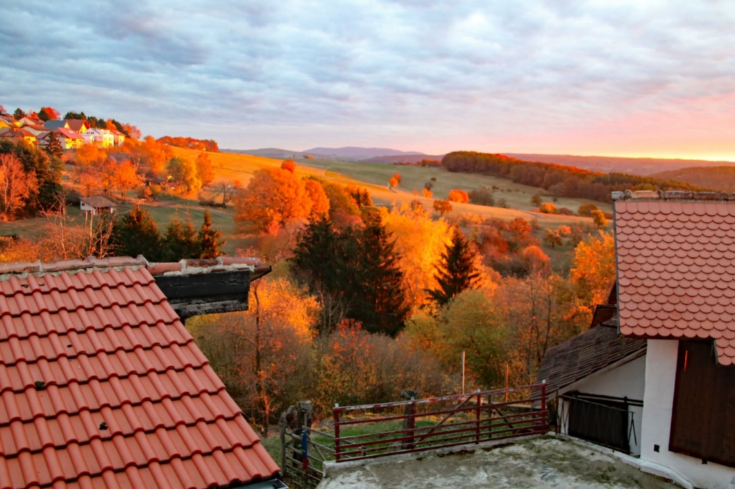
Der Blick aus dem Wohnzimmerfenster fällt zwischen den Dächern der Nebengebäude hindurch auf das herbstliche Farbenspiel des Nordpfälzer Berglandes.

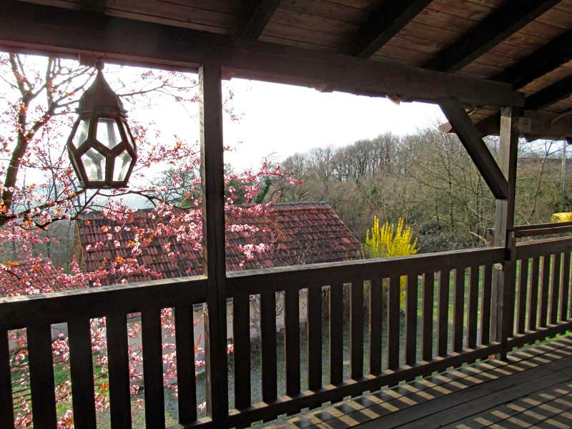
Der überdachte Balkon hat eine Größe von 14,80 qm und zieht sich entlang der gesamten Hausbreite. Von hier gelangt man über eine Treppe in den Gartenbereich.

Das Obergeschoß
Im Obergeschoß befinden sich 2 Schlafzimmer, ein Bad und ein separates WC.
Eine Holztreppe führt vom Erdgeschoß ins Obergeschoß.
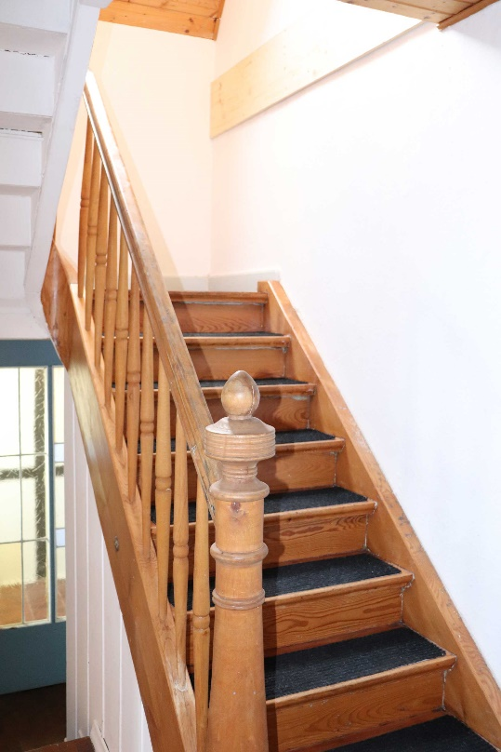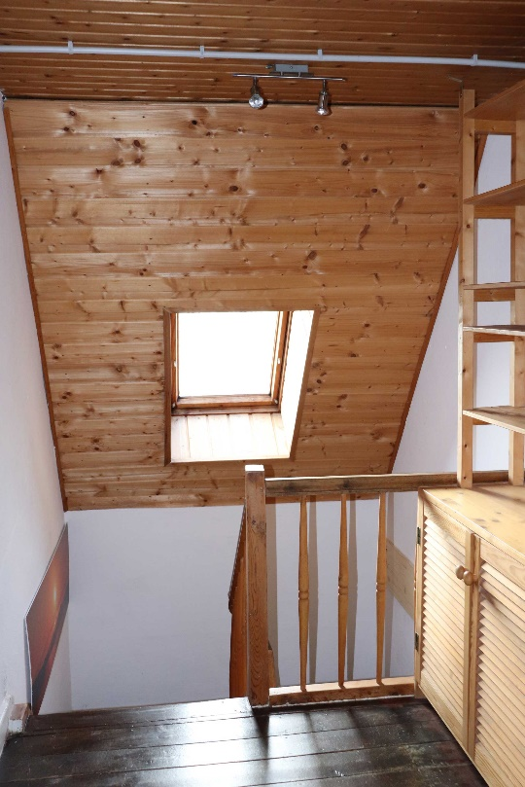
Der Flur im OG ist 6,40 qm groß, hat eine Holzdecke und einen Dielenboden. Ein Dachfenster lässt das Tageslicht herein.
Das Schlafzimmer linker Hand ist 24,60 qm groß, hat eine Holzdecke und Laminatboden.
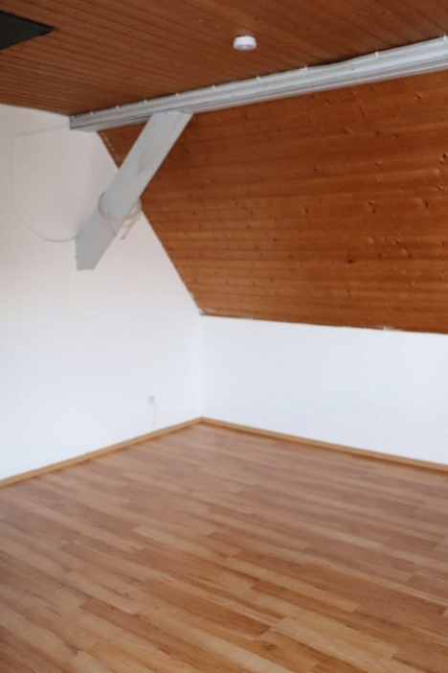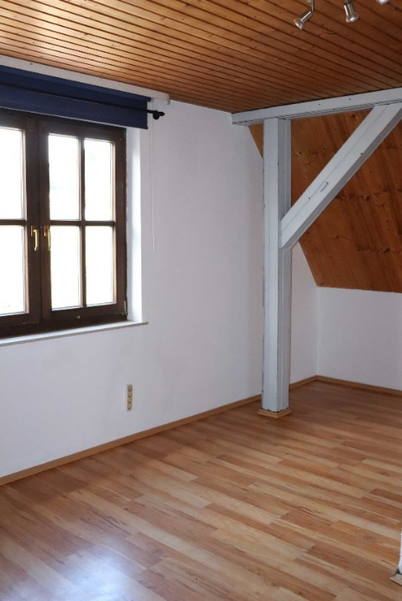

Rechter Hand kommt man in ein weiteres Bad . Es wurde 2011 erst eingerichtet und ist 10,80 qm groß. Es hat eine Holzdecke und Fliesenboden. Es gibt eine Dusche sowie ein Waschbecken. Für Tageslicht sorgt ein Fenster.

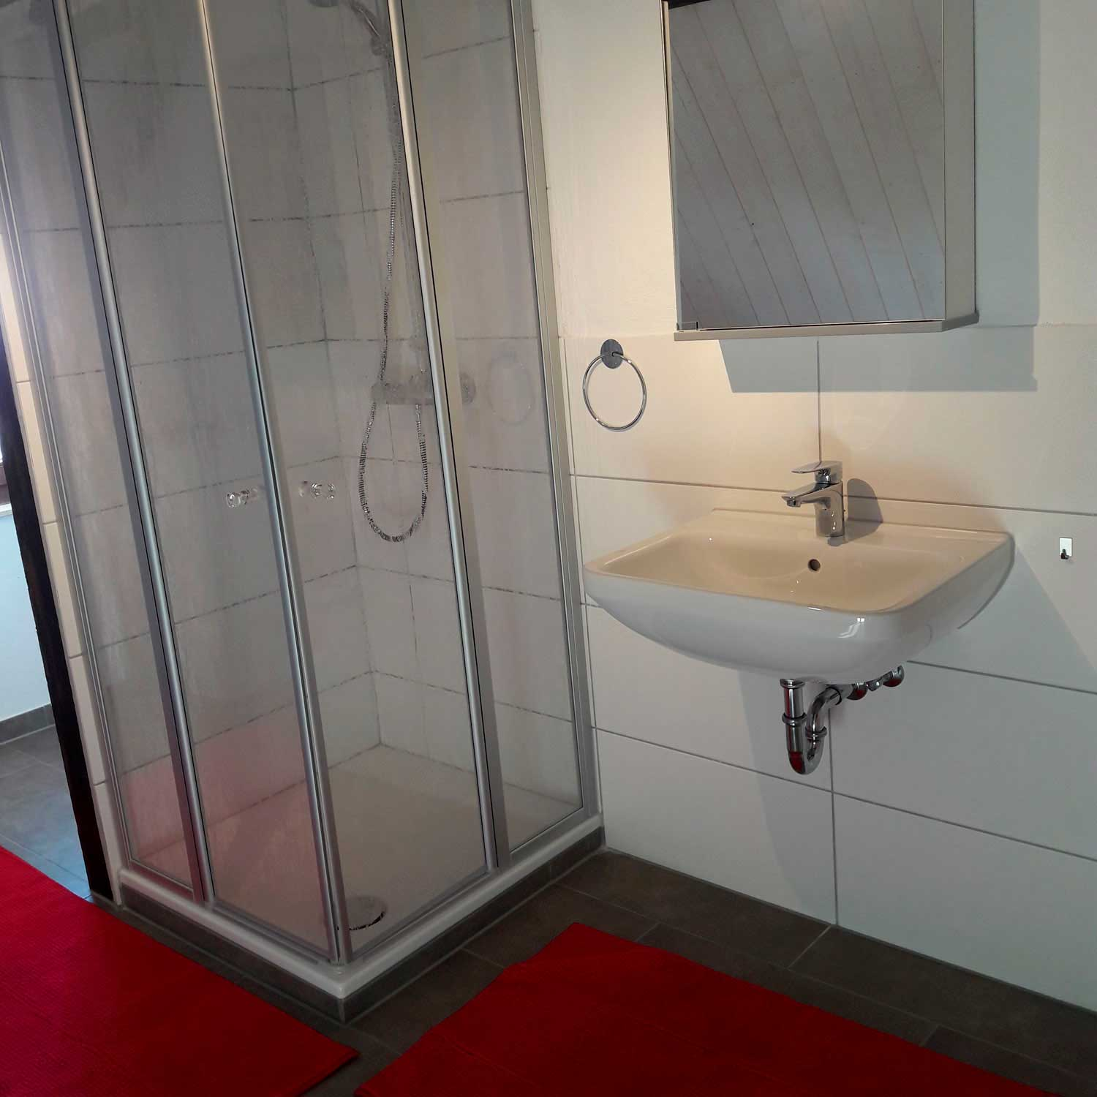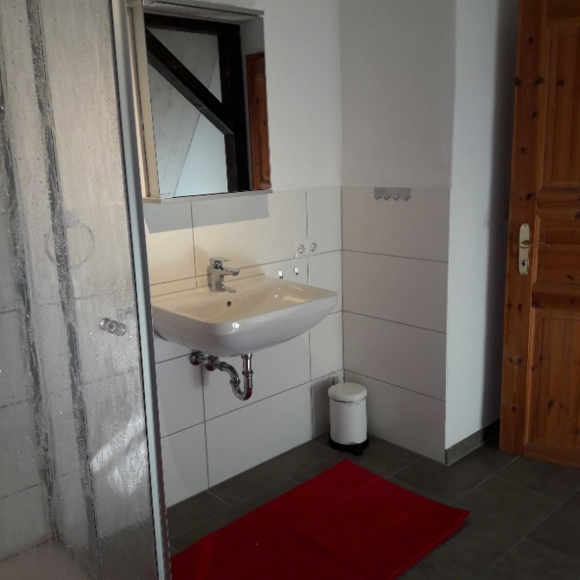

Der Raum hinter dem Bad kann sowohl als Schlafzimmer als auch als Ankleidezimmer genutzt werden. Es hat ebenfalls eine Holzdecke und einen Fußboden aus Korkparkett und ist 12,30 qm groß.
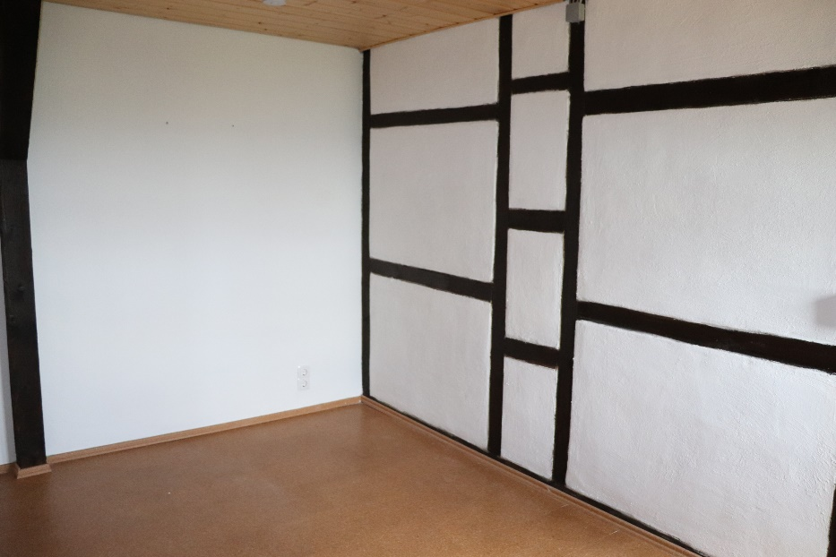

Im OG befindet sich zudem eine Toilette ist in einem separaten Raum mit Dachfenster.
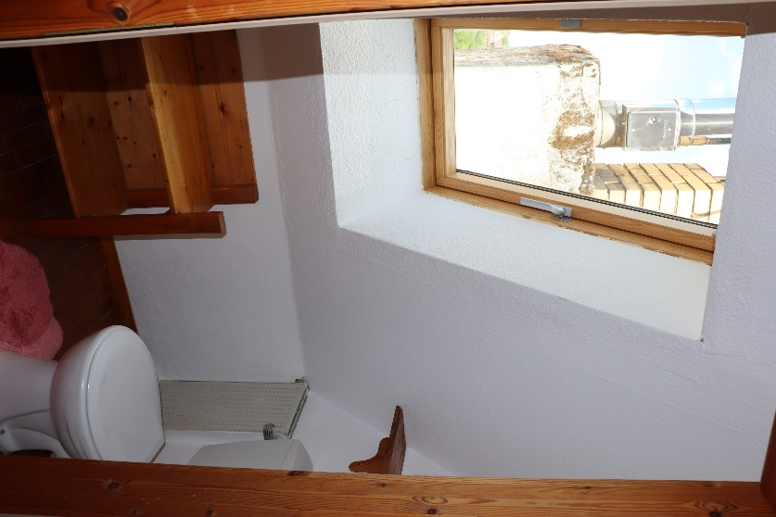

Das Untergeschoß
Das Haus ist voll unterkellert. Neben dem Heizungskeller für die Ölzentralheizung (neuer Brenner 2018) liegt der Öllagerraum für die Lagerung von 6000 Liter Heizöl (zusammen 19,20 qm). In einem weiteren Raum befindet sich der Pufferspeicher für die Solarthermie-Anlage (12 qm). Er ist auch von außen vom Carport aus zugänglich.
Weiterhin gibt es zwei Kellerräume (12,20 und 13,20 qm) und einen Anbau zur Straße hin, der viel Platz und Abstellmöglichkeiten bietet. Er ist 16 qm groß und von hier führt eine Tür zum Treppenabgang in den Garten und eine Tür zur Straße. Fahrräder, Kinderfahrzeuge etc. können hier von außen direkt in den Raum verbracht und abgestellt werden.

Einliegerwohnung
Diese befindet sich direkt unter dem Kaminzimmer. Sie ist 20,60 qm groß und besitzt einen separaten Eingang. Neben dem Wohnraum mit Küchenzeile findet man dort auch ein 3,20 qm großes Bad mit Dusche, Waschbecken und Toilette.
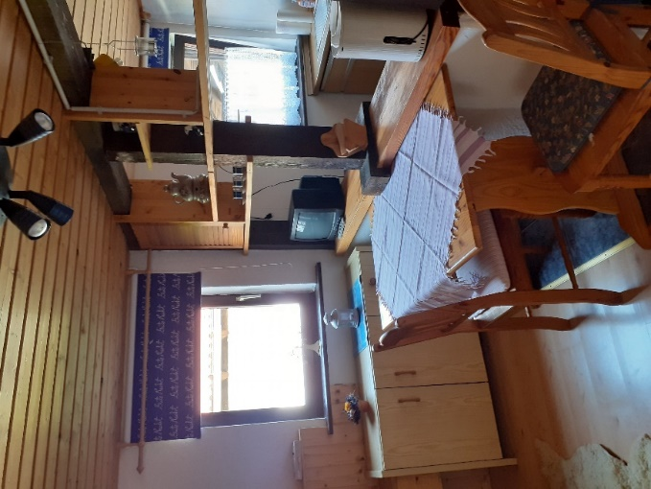

In einem Nebengebäude, dem sogenannten Cottage, ist eine Wohnung mit Wohn- und Schlafbereich sowie Küche und Bad untergebracht. Diese Wohnung ist rd. 40 qm groß und hat ebenfalls einen separaten Eingang. Hier könnten z.B. Oma und/oder Opa familiennah und doch eigenständig wohnen. Es könnte auch als Büro, Gästezimmer, Ferienwohnung o.ä. genutzt werden.
Auch das Cottage ist wie die Einliegerwohnung an das Heizsystem des Wohnhauses angeschlossen. Zudem gibt es hier einen Kaminofen für die Übergangszeit.

